Var let const 定义变量 //let const 声明不是挂载到window上的
If (false) {
var a = 10
}else{
console.log(a)
}
//a 为 undefind 所以 var 的 a 被提升了

Let，const
- 只能声明一次，在同一个作用域中。
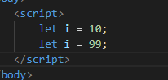
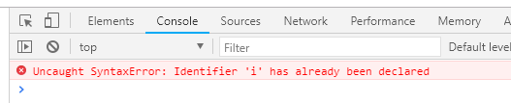
- 没有变量提升，但是会让变量暂时性死去（TDZ temporal dead zone），直到 执行到 声明代码那条语句。总之先定义后使用
注：typeof 在ES5中会将没 声明 过的变量自动声明 变成undefind
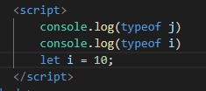
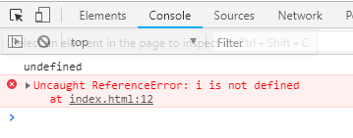
函数 function
// 函数（方法），构造函数，call，apply（执行时改变函数this指向）
// bind （返回一个改变了this指向的函数）
- 默认值
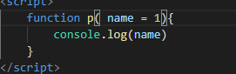
当 age绝对等于 nudefind 时 走默认值
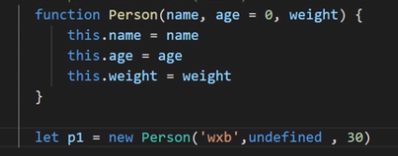
输出： {name：‘wxb’，age：0 ，weight：30 }
在严格模式下 num1 和 arguments 没有了映射关系
注：如果使用了 默认值 function内部会变为严格模式（所以严格模式下最好不要用argumnets）
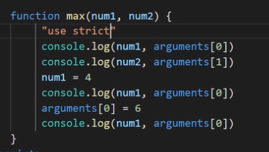
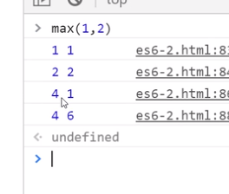
默认值烦人 赋值过程是一个 惰性求值 的过程
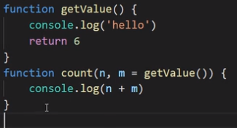
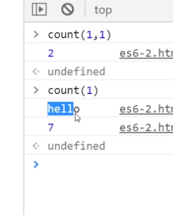
函数中执行也存在TDZ
- 箭头函数不支持arguments
- 不定参数 function( ...arg ){ }
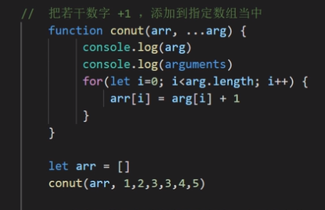
不定参数 ...arg 每个函数当中最多有且只能有一个不定参数
...arg 一定在最后
...arg 不可以有默认值
- 扩展运算符 ...
- 箭头函数
基本结构
()=>{}
对于小括号 () 函数不写，需要函数的参数有且只能有一个
对于大括号 {} 函数不写，需要函数仅仅有一条语句的时候不写
name => name;
this 绑定分为4种
默认绑定（空执行函数，函数单纯执行，this指向window）
隐式绑定（谁调用this 指向谁）
显式绑定 （apply call bind），（bind绑定一次就无效了，箭头函数绑定也是一次）
new绑定
从下到上权重减小
注：apply 和 call 只是在执行的时候改变this指向；
bind 被function调用返回一个改变了this指向的function
箭头函数绑定的this为非箭头函数产生的 父级作用域（且函数定义了this指向就确定了）
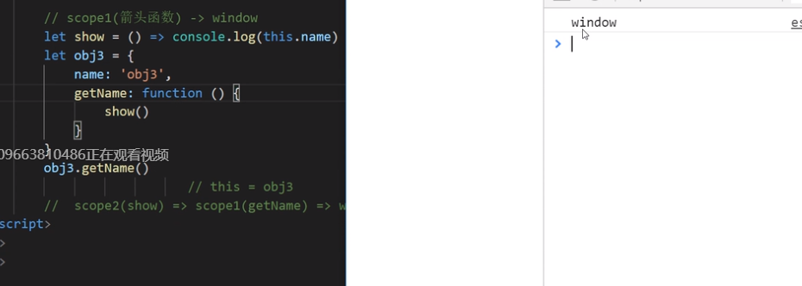
- 对象
复习：对象的三种声明 和 对象的增 删 改
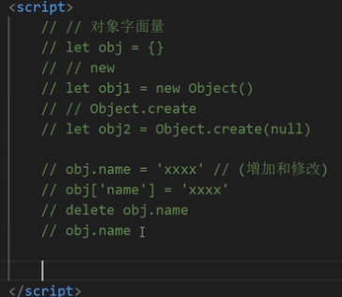
扩展：
赋值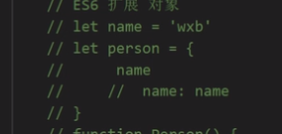
对象的方法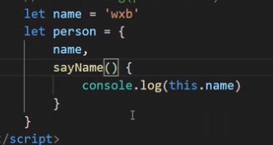
可计算属性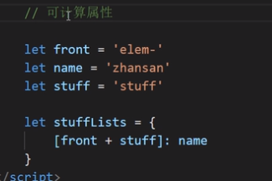
比较运算符 工作中 == 和 === 最好使用 ===
Object.is(0,0) 加强的比较运算符
` 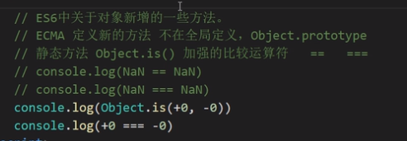
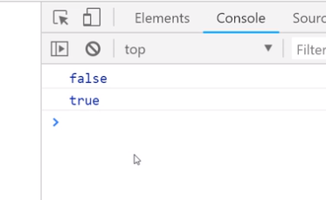
混合对象
Object.assign(obj1,obj2);
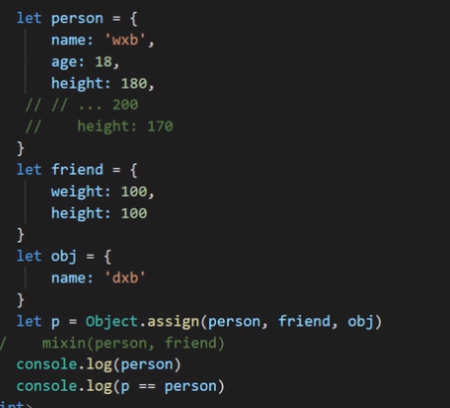
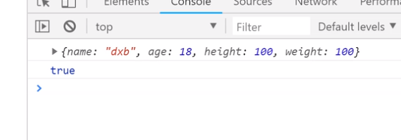
辅助函数 Object.keys(obj) //获取所有的key值
Object.values(obj) //获取所有的values值
Object.entries(obj) //获取所有的key和 values值
增强对象
ES5 中获取对象原型
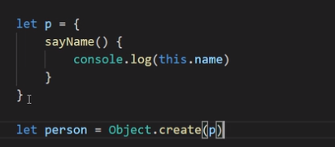
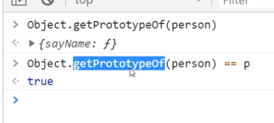
Object.setPrototypeOf(p1,p2) //指定某个对象的原型，让p1的原型等于p2
ES6对象中的箭头函数中的super指向该对象的原型
{
Name:’lb’,
sayName(){
console.log(super)
}
}
- 解构赋值
实质：（模式：匹配）
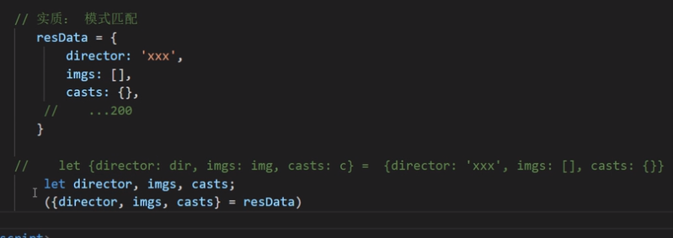
解构失败，解构不成功
不完全解构
设置默认参数
嵌套结构
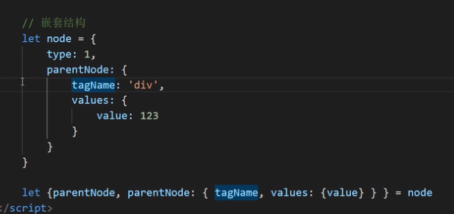
数组的 解构赋值
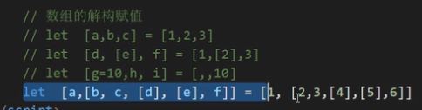
a，b值的交换
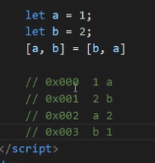
- ES6新的数据结构
数组 去重 的弊端（吹毛求疵）
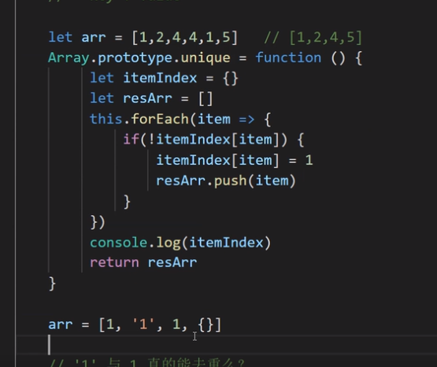
解决方法Map结构和Set结构
Map 是字典，加强的对象 （键值不会发生类型转换，普通的对象的键都变成了字符串）
创建：let map = new Map()
let map = new Map([[1,1],[2,2],[3,3]]) //也可以传入一个 二维数组 作为初始值
设置值：map.set(1,1) //（键，值）
取值：map.get(1) //（键）
是否有某个键：map.has(1) //（键）
删除某个属性：map.delete(1) //（键）
删除全部属性：map.clear()
遍历map结构：map.forEach((value,key,map)=>{
console.log(value,key,map)
})
还有一个 WeakMap()
let Wmap = weakMap()
Wmap.set({},1) //和Map差不多，但是键值只能为 引用值，没有forEach等一些方法
Set （可用来数组去重）
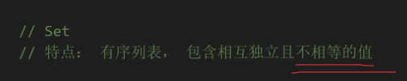
创建：let set = new Set([1,2,3,4,4,4,4,4,4,’1’])
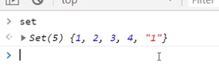//所以相互独立且不相等的值
添加：set.add(1)//（值）
判断是否存在：set.has(1) //（值）
遍历：set.forEach((item,i,set)=>{
console.log(item,i,set)
}) //item和i一样，主要是为了让这里的forEach方法和其他的forEach保持参数统一
清空：set.clear()
还有一个 WeakSet()
let WSet = weakSet()
WSet.set({},1) //和Map差不多，但是键值只能为 引用值，没有forEach等一些方法
- ES6 字符串 AND 数组
ES5复习：str.charAt(num) 取某一个
str.slice(num1,num2) 截取[start,end)
str.indexOf(str,start=0) 匹配索引 start从第几位开始
str.toUpperCase() //变大写
str.toLowerCase() //变小写
ES6 字符串
// str 一个字符串 （“you were，are and will be in my heart”），start开始位置
str.includes(str1,2) //参数 (str,start)
str.startsWith(‘you’,start)//是不是已‘you’开始
str.endsWith(‘heart’,start)//是不是已‘heart’结束
str.repeat(10)//把当前字符串重复拼接10次
模板字符串
``
标签模板 标签=>函数
alert(“hellow”)
alert`hi`
可以用来防止注入
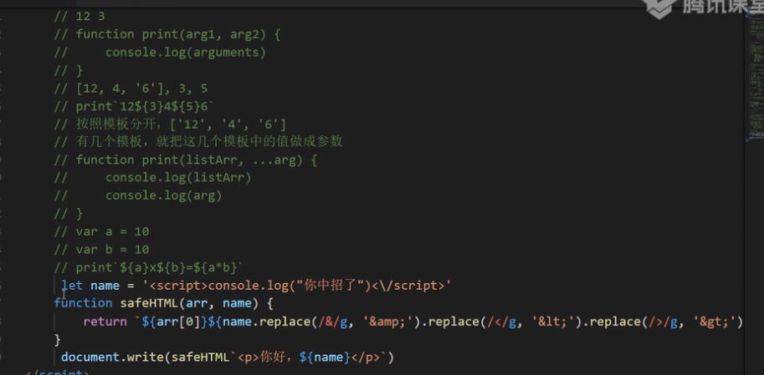
ES6 数组
加强的数组构造 Array.of()
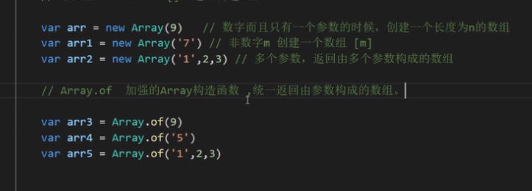
将类数组转化为数组
Array.from(likeArr1)
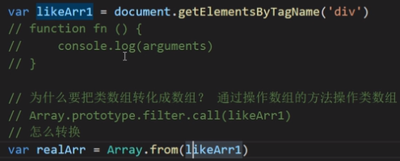
数组查找
find(fn) 模糊查找 返回具体的值
findIndex(fn) 精确查找 找到位置
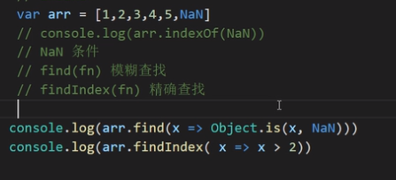
arr.fill(“*”)填充
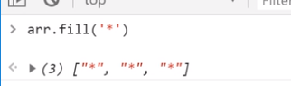
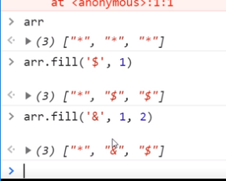
- 迭代器（遍历器） Iterator 生成器
存在的一些问题：多维数组遍历 变量过多
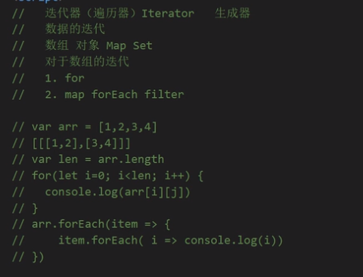
迭代器 （自己写的）
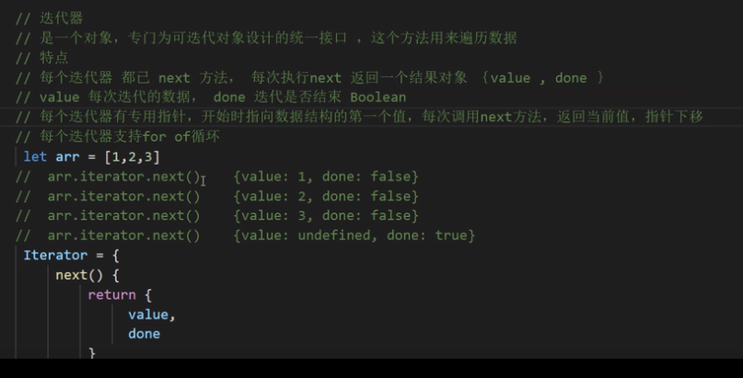
拥有默认的迭代器的 变量（实际中使用）for of循环能够调用 迭代器对象的next()方法
entries
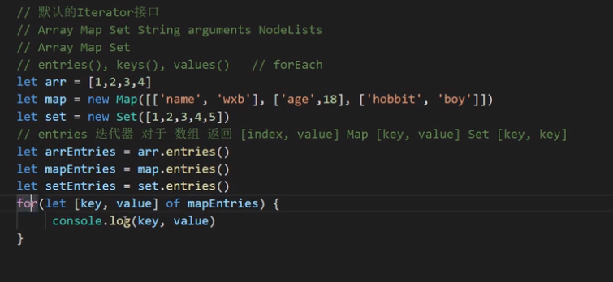
keys values
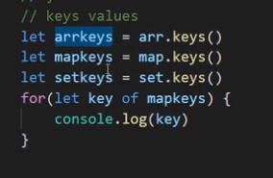
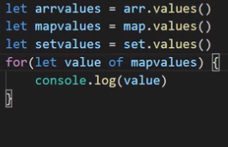
所有能迭代的 都有 Symbol.iterator ....
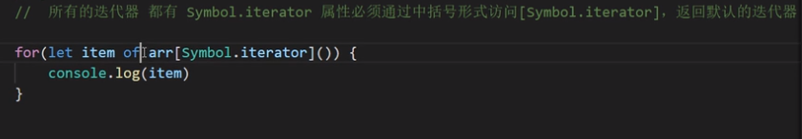
对象不可迭代（因为数据无序，及面向对象的思想）
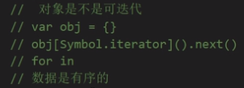
字符串也有迭代器 （双字节词 ， 可用 for of 进行迭代）
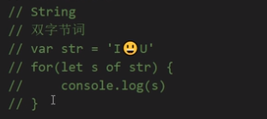
类数组 迭代：fn(1,2,3,4,5)
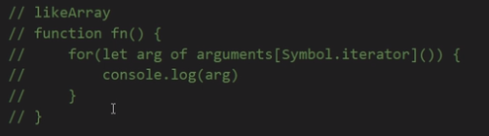
!!!.生成器 Generator 用于生成迭代器
注： yield只能在生成器的函数中使用，普通函数中不能使用
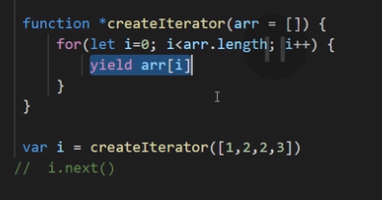
当 生成器中存在 return 时
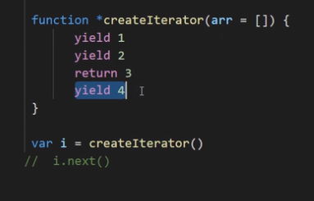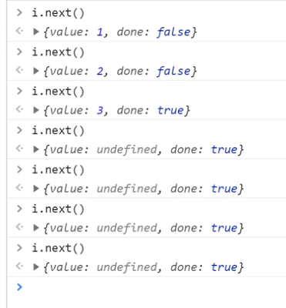
使用生成器 让异步操作 同步化
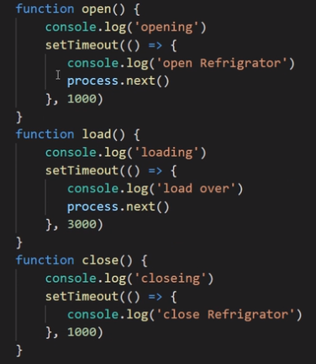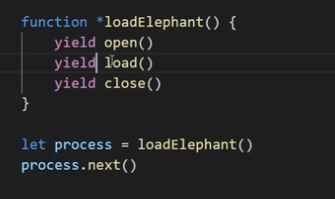
yield的返回值
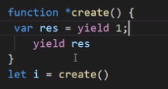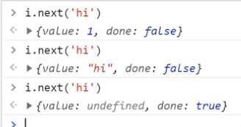
//模拟：一个吃橘子的过程 1.洗手 2.扒皮 3.吃（每次都获得上一步的返回值）
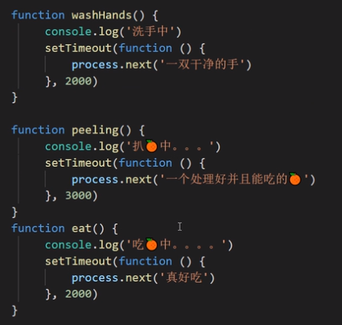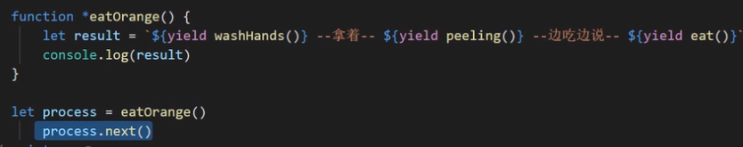
//委托迭代器 yield *
//遍历数组和字符串
